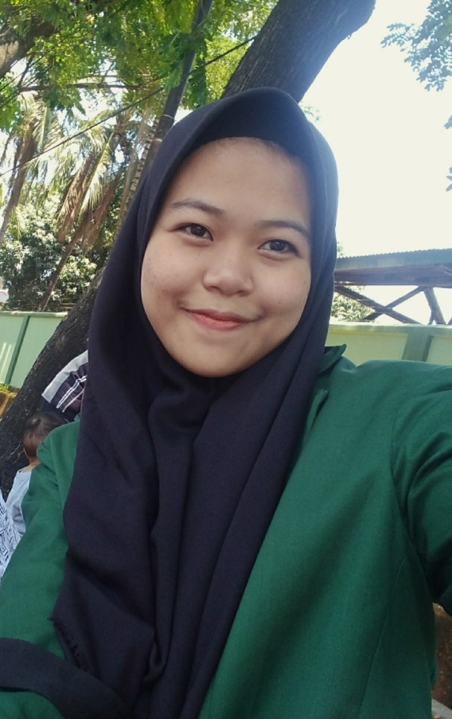

**BIODATA**

**Data Pribadi**

Nama lengkap : Andi Arwini

Nama panggilan : Wini

NIM : G021191154

TTL : Bulukumba, 11 Februari 2001

Jenis kelamin : Perempuan

Alamat asal : Desa Bontoharu, Kec.Rilau Ale, Kab.Bulukumba

Alamat sekarang : Jalan Statistik, Perintis Kemerdekaan KM 10

Anak ke- : 2

Jumlah saudara : 3

Kewarganegaraan : WNI

Agama : Islam

Suku : Bugis

BB : 48 kg

TB : 160 cm

Goldar : B

No.hp : 082192382503

Email : [andiarwini788@gmail.com](mailto:reskidwiputri25@gmail.com)

Sosmed : Andi Arwini Syahrir

Nama Orang Tua

Ayah : A. Syahrir

Ibu : Rose

Pekerjaan Ortu : Wiraswasta

No.hp Ortu : 085242655788

**Riwayat Pendidikan**

Sekolah Dasar : SD Negeri 82 Palampang

SMP : SMP Negeri 39 Bulukumba

SMA : SMA Negeri 10 Bulukumba

Kuliah (sekarang) : Universitas Hasanuddin

**Riwayat Pekerjaan :** Mahasiswa

**Riwayat Pelatihan :**

* Latihan Dasar Kepemimpinan
* Balance
* Kewirausahaan

**Keterampilan :**

* Memasak
* Menulis

**Data Pribadi**

Nama saya Andi Arwini, bisa dipanggil Rini atau Wini. Saya adalah anak ke dua dari tiga bersaudara. Saya memiliki satu kakak perempuan yang sudah berkeluarga dan satu adik laki-laki yang masih duduk di bangku Sekolah Dasar. Saya lahir di Bulukumba, pada tanggal 11 Februari 2001. Saya adalah anak perempuan dari pasangan A. Syahrir dan Rose. Saya memiliki berat badan 48 kg dengan tinggi badan 160 cm. Saya adalah Warga Negara Indonesia yang beragama Islam. Saya tinggal bersama dengan kedua orang tua saya dan saudara saya di Desa Bontoharu, Kec. Rilau Ale, Kab. Bulukumba.

**Riwayat Pendidikan**

Ketika saya berumur 5 tahun, yaitu pada tahun 2005 saya mulai bersekolah di TK (Taman Kanak-Kanak) Mekar Sari Batupangka. Pada tahun 2006 saat saya berumur 6 tahun, saya mulai masuk ke sekolah dasar, yaitu SDN 82 Palampang. Selama saya bersekolah di SDN 82 Palampang, saya memiliki banyak teman yang selalu bersama-sama dengan saya, mulai dari kelas 1 hingga kelas 6 SD saya selalu berusaha untuk mendapatkan juara kelas. Tetapi, karena dulu saya sering sakit sehingga sulit bagi saya untuk mengejar ketertinggalan materi. Sewaktu saya kelas 1 SD saya hanya mendapat peringkat 5 dan saya sangat sedih. Saya terus berusaha hingga akhirnya pada kelas 2,3, dan saya berhasil masuk 3 besar dan pada saat saya kelas 5 dan 6 saya berhasil mendapat peringkat 1 dan saya sangat bahagia. Setelah saya lulus dari Sekolah Dasar, saya melanjutkan pendidikan di SMPN 39 Bulukumba tepatnya pada tahun 2013. Di sini saya mulai mengembangkan minat dan bakat saya, saya mulai mengikuti beberapa ekskul bersama teman-teman saya, saya juga pernah memiliki grup musikalisasi puisi dan tim olahraga bersama teman-teman saya. Saya juga rutin mengikuti beberapa kegiatan 17 Agustus yang diselenggarakan, saya selalu ikut berpartisipasi dalam kegiatan tersebut. Selain itu, saya juga sangat bahagia karena saya berhasil mempertahankan juara kelas dari kelas VII sampai IX SMP yaitu mendapat peringkat 1 dan itu memberi kebahagiaan dan kebanggaan tersendiri bagi saya. Setelah saya lulus dari SMPN 39 Bulukumba, saya melanjutkan pendidikan ke SMAN 10 Bulukumba pada tahun 2016. Di sini saya kembali dipertemukan dengan beberapa teman lama saya. Sejak sekolah di SMAN 10 Bulukumba saya lebih giat lagi belajar dan juga mengikuti beberapa ekskul dan pelatihan kepemimpinan, selain itu, saya juga sering mengikuti olimpiade terutama olimpiade biologi. Saya juga bersyukur karena saya berhasil mempertahankan prestasi saya yaitu mendapatkan juara kelas sejak kelas X sampai XII SMA. Setelah saya lulus dari SMAN 10 Bulukumba, saya melanjutkan pendidikan saya ke jenjang yang lebih tinggi yaitu ke Universitas Hasanuddin. Saya mendaftar jalur SNMPTN dan Alhamdulillah saya lulus. Saya lulus pada pilihan pertama saya yaitu Agribisnis.

**Riwayat Pelatihan**

Selama menempuh pendidkan, mulai dari SD, SMP, dan SMA saya mengikuti beberapa pelatihan seperti Pelatihan Dasar Kepemimpinan dan Pelatihan Peraturan Baris Berbaris pada saat saya SMP selama satu bulan dan pada saat saya SMA selama satu bulan juga. Selain itu, saya juga ikut eksul pramuka selama beberapa bulan pada saat saya SMP, ada banyak pelatihan yang saya dapatkan selama mengikuti ekskul pramuka tersebut seperti pelatihan kepemimpinan, yang melatih saya bagaimana caranya menjadi pemimpin yang baik dan bijak dalam memutuskan sesuatu atau bijak dalam mengambil keputusan dan menyelesaikan masalah. Selain itu, pada saat awal masuk perkuliahan saya mengikuti pelatihan BALANCE (Basic Learning Skills, Character and Creativity) dan dilanjutkan dengan beberapa pelatihan seperti pelatihan jiwa kewirausahaan.

**Riwayat Keterampilan**

Keterampilan saya adalah memasak dan menulis. Dari kecil, saya sangat suka memasak.Awalnya saya suka bermain masak-masakan dengan sepupu saya sejak saya kecil dan ketika saya mulai dewasa saya mulai mengembangkan minat saya tersebut dengan mempelajari berbagai resep masakan dari internet dan mencobanya di rumah. Selain itu, saya juga suka menulis. Sejak SD saya suka menulis diary atau buku harian. Saya sangat senang ketika saya menuangkan pikiran saya ke dalam kertas dan mulai berimajinasi. Dulu saya sangat suka menulis puisi bahkan saat SD saya pernah ikut lomba cipta karya puisi dan membaca puisi. Tetapi karena sejak saya SMA dan kuliah saya mulai sibuk jadi saya sudah jarang menulis puisi.

**GAMBAR KETERAMPILAN**

